ACTIVIDADES DE CONCEPTUALIZACIÓN ESQUEMÁTICA

- Ordenamiento de palabras. A continuación se te dan varias palabras o frases, las cuales se encuentran en desorden; tú debes organizar la palabra o frase y copiarla en los recuadros. Ten presente los números que se ubican debajo de cada letra esto
te servirá para hallar la frase que se encuentra al final.

Ejemplo: en la primera fila ten las siguientes palabras: IMMOIVETON ; la palabra a ubicar es: Movimiento periódico. Escríbela y veras que cada casilla corresponde a esa frase.
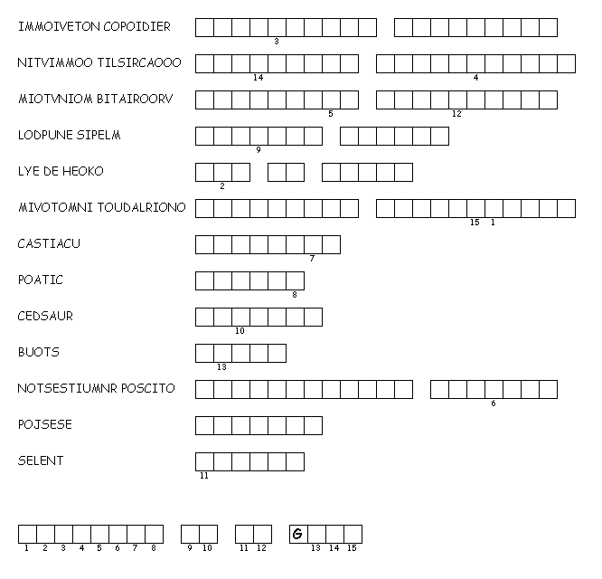
- Luego de hallar las palabras de la actividad anterior define cada concepto de forma clara y precisa.

- Define cada término involucrado en este grafico de un movimiento armónico simple.
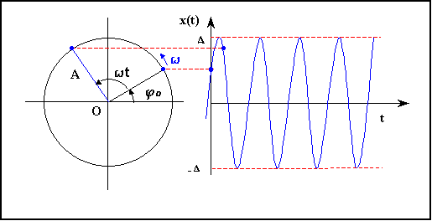
Termino | Significado | Definición
A
t
X(t)
W
Wt

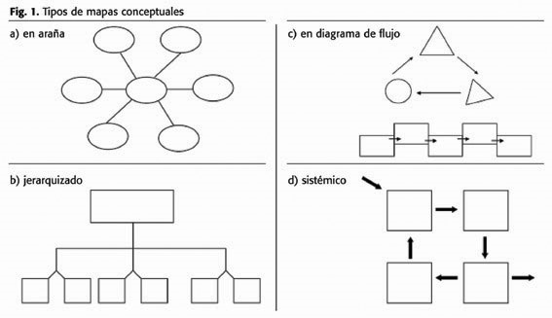
- Elabora un mapa conceptual donde se puedan a preciar las leyes del péndulo: Ten presente los siguientes esquemas que te da una idea general de lo que es un mapa conceptual y las diferentes formas de hacerlo, escoge el que más te guste para presentar la actividad.
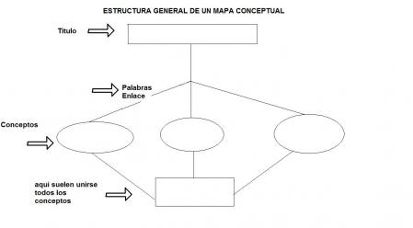

- Enumere y explique los siguientes conceptos físicos, a partir de las siguientes características que se enumeran en este esquema

Grafico | Características | ¿Cómo nos afectan?
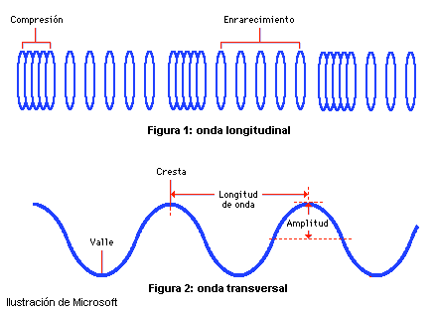  ONDAS
  ONDA
  ONDA LONGUITUDIANAL
  ONDA
  TRASVERSALES

ACUSTICA-SONIDO

OPTICA-LUZ

- En este cuadro se resumen las cualidades del sonido. Da 1 ejemplo de instrumentos musicales que tienen estas características y explica porque.

CUALIDAD | CARACTERÍSTICA | RANGO
Altura | Frecuencia de onda | Agudo, medio, grave
Duración | Longitud de onda | Largo o corto
Intensidad | Amplitud de onda | Fuerte, débil o suave
Timbre |  | Fuente emisora del sonido

- ¿Qué se entiende por ruido y que son decibeles?

- Explica de forma breve y precisa la formación de los colores en los prismas y en el arcoíris. Toma como referencia el concepto de longitud de onda y las características del medio.

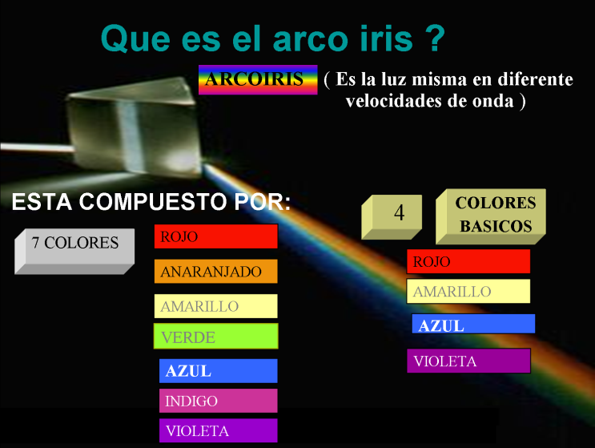

- Explica con que lentes se corrige la miopía.

- Explica con que lentes se corrige el estigmatismo.

